Proiectul didactic al lecției
Disciplina: Matematică
Clasa: a XI-a, profil umanist
Unitatea de conținut: Paralelismul în spațiu
Numărul lecției în unitatea de conținut (conform proiectării didactice de lungă durată): 10 / 18
Durata lecției: 45 de minute
Subiectul lecției: Poziția relativă a două plane. Aplicații
Unități de competență:
4.1. Descrierea pozițiilor relative ale punctelor, ale dreptelor, ale figurilor în plan și spațiu, ale planelor în spațiu în situații reale și/sau modelate;
4.2. Identificarea și utilizarea terminologiei și a notațiilor specifice relației de paralelism în spațiu în diverse contexte;
4.3. Reprezentarea în plan a unor configurații geometrice plane și/sau spațiale, utilizând instrumentele adecvate;
4.4. Utilizarea criteriilor de paralelism al dreptelor, al dreptelor și planelor, al planelor în rezolvarea problemelor în situații reale și/sau modelate;
4.5. Identificarea figurilor plane din cadrul figurilor spațiale, în contextul relației de paralelism, în situații reale și/sau modelate;
4.7. Justificarea unui demers/rezultat, obținut sau indicat, referitor la paralelismul în spațiu, recurgând la argumentări.
Obiectivele lecției: La finele lecției, elevii vor fi capabili:
O.1. – să identifice și să utilizeze terminologia și notațiile specifice relației de paralelism a dreptelor, a dreptei și planului în spațiu în situațiile/problemele propuse;
O.2. – să definească într-un limbaj științific adecvat noțiunile aferente poziției relative a două plane în spațiu în situațiile/problemele propuse;
O.3. – să descrie pozițiile relative ale punctelor, ale dreptelor în plan și spațiu, a planelor în spațiu, în situațiile/problemele propuse;
O.4. – să reprezinte în plan unele configurații plane și/sau spațiale utilizând instrumentele adecvate;
O.5. – să aplice relațiile de paralelism a dreptelor, a dreptei și planului în spațiu, în situațiile/problemele propuse;
O.6. – să justifice un demers/rezultat, obținut sau indicat, referitor la paralelismul în spațiu, recurgând la argumentări simple.
Tipul lecției: de formare a capacităților de înțelegere a cunoștințelor
Tehnologii didactice:
- Forme: frontală; individual.
- Metode: metoda exercițiului; explicația; discuție dirijată.
- Mijloace de învățământ:
- I. Achiri, V. Ciobanu, P. Efros, V. Garit, V. Neagu, A. Poștaru, N. Prodan, D. Taragan, A. Topală. Matematică. Manual pentru clasa a XI-a. Editura Prut Internațional. Chișinău, 2020;
- Computerul;
- Platforma educațională: geogebra.org;
- Proiectorul sau tabla interactivă;
- Linkul nr. 1: https://www.geogebra.org/geometry/xmbezja3
- Linkul nr. 2: https://www.geogebra.org/geometry/txbrk9zc
- Linkul nr. 3: https://www.geogebra.org/geometry/pbpvhsm4
- Linkul nr. 4: https://www.geogebra.org/geometry/vuphrhzg
Evaluarea: formativă, în scris și/sau orală, fără apreciere cu note.

Scenariul lecției
Etapele activității didactice | Obiective | Demersul acțional al lecției | Timp  (în minute) | Tehnologia realizării  (Metodă/Formă de activitate/Resurse)
Evocare | O₃  O₄  O₁  O₂  O₁  O₂ | Momentul organizatoric.  Profesorul verifică tema pentru acasă. Dă explicații, dacă la verificarea temei se constată că unii elevi au întâmpinat dificultăți. (Dacă mai mulți elevi au întâmpinat dificultăți, atunci sarcina se va rezolva și explica la tablă)  Pentru actualizarea informației teoretice de la orele precedente, profesorul, propune elevilor următoarele întrebări:  - Cum explicați/înțelegeți noțiunea de plan?  - Care sunt notațiile utilizate pentru un plan?  - Ce poziție relativă a două plane cunoașteți?  - Ce figură se obține la intersecția a două plane?  - Scrieți prin simboluri matematice următoarea propoziție: Planele $α$ și $β$ nu au puncte comune.  Profesorul discută cu elevii și concluzionează despre informația teoretică deținută de ei. | 3  5  2 | Explicația/activitate frontală/tabla sau tabla interactivă  Discuție dirijată/ activitate frontală  Discuție dirijată/ activitate frontală
Reflecție | O₁  O₃  O₄  O₆  O₃  O₅  O₁  O₃  O₄  O₆  O₁  O₃  O₄  O₆ | Profesorul anunță subiectul: Poziția relativă a două plane. Aplicații și obiectivele lecției.  Profesorul propune elevilor următoarea sarcină: (lucru la tablă și în caiete) | 12 | Metoda exercițiului  /activitate frontală/  tabla
Reflecție | O₁  O₃  O₄  O₆  O₃  O₅  O₁  O₃  O₄  O₆  O₁  O₃  O₄  O₆ | Problema 1: Dreptunghiul ABCD și hexagonul regulat ABEFGH au latura AB comună, iar dreptele AB și CH sunt necoplanare. Să se determine în ce relație se află planele:  - (CAF) și (DHG); b) (CBF) și (DHG); c) (DAG) și (CBE)  Rezolvare:  - Utilizăm linkul nr. 1, pagina nr. 2 sau imaginea de mai jos  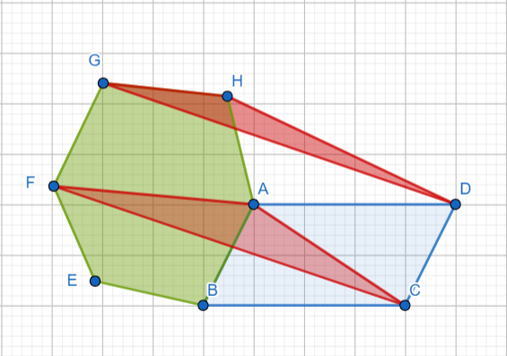  Răspuns: nu au puncte comune  - Utilizăm linkul nr. 2, pagina nr. 2 sau imaginea de mai jos  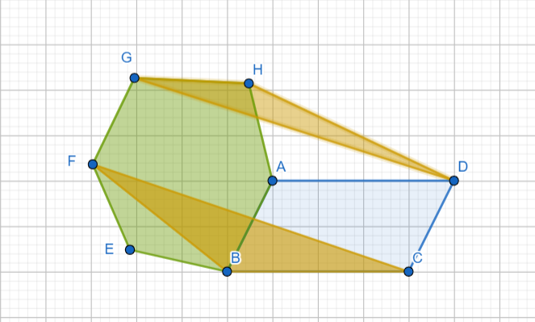  Răspuns: se intersectează după o dreaptă  - Utilizăm linkul nr. 3, pagina nr. 2 sau imaginea de mai jos  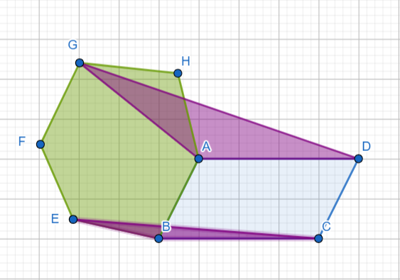  Răspuns: se intersectează după o dreaptă  În continuare câte un elev la tablă, iar ceilalți în caiete rezolvă sarcinile primite.  Elevii care reușesc să rezolve individual verifică răspunsurile cu cele de la tablă.  Profesorul discută cu elevii și concluzionează asupra realizării sarcinilor rezolvate la tablă.  Profesorul propune elevilor să analizeze încăperea în care se află, cât și obiectele din jur. Timp de 3 minute să identifice perechi de plane, din mediul înconjurător, care nu au puncte comune sau care se intersectează și să stabilească dreapta de intersecție a lor.  Profesorul ascultă răspunsurile elevilor, este atent la corectitudinea lor, la necesitate adresează întrebări de concretizare.  Profesorul propune elevilor, lucru individual, următoarea problemă, evaluare formativă.  Problemă: Trapezele ABCD (BC//AD) și ABEF (BE//AF) au latura AB comună, iar dreptele AB și CE sunt necoplanare. Punctele N, M, P sunt, respectiv, mijloacele segmentelor AD, AB, AF. Să se determine în ce relație se află planele MNP și DBF.  Rezolvare:  Utilizăm linkul nr. 4, pagina nr. 2 sau imaginea de mai jos  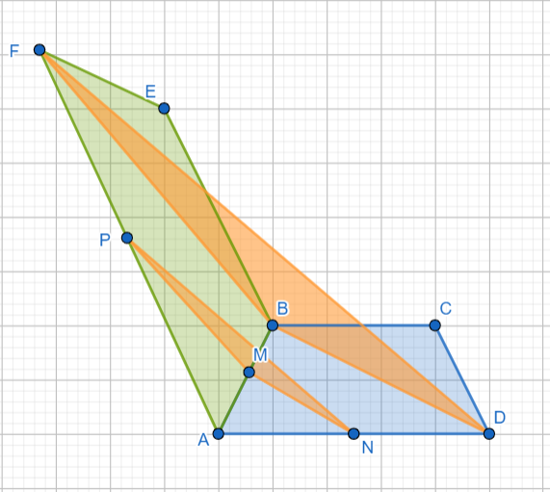  Răspuns: nu au puncte comune  Elevii realizează individual sarcina primită.  Profesorul trecând printre bănci analizează desenul și răspunsul elevilor. | 2  3  5  5 | Discuție dirijată/ activitate frontală  Observația/activitate individuală  Discuție dirijată/ activitate frontală  Metoda exercițiului/ activitate individuală
Reflecție | O₁  O₃  O₄  O₆  O₃  O₅  O₁  O₃  O₄  O₆  O₁  O₃  O₄  O₆ | Profesorul discută cu elevii și concluzionează asupra realizării sarcinii propuse individual. Se afișează desenul corectă, la necesitate.  Elevii corectează greșelile comise.  Profesorul împreună cu elevii analizează obiectivele planificate pentru lecție și se determină nivelul de realizare pe parcursul orei.  Se deduc concluzii privind activitatea clasei în ansamblu și a unor elevi în particular, fără acordarea notelor. | 2  3 | Discuție dirijată/ activitate frontală/  tabla  Discuție dirijată/ activitate frontală
Reflecție | O₁  O₃  O₄  O₆  O₃  O₅  O₁  O₃  O₄  O₆  O₁  O₃  O₄  O₆ | Tema pentru acasă:  - De repetat § 4: Plane paralele, pagina nr. 240, din manual  - De realizat sarcina: Identificați în prisma pentagonală dreaptă pozițiile relative a două plane. | 3

